|  |  |
| --- | --- |
|  | PHÒNG GD VÀ ĐT NAM TỪ LIÊMTRƯỜNG THCS MỄ TRÌĐỀ KIỂM TRA GIỮA HỌC KÌ IINĂM HỌC 2020-2021. MÔN: TOÁN 9 |

1. *(2,0 điểm)*

Cho hai biểu thức  và  (với , ).

1) Tính giá trị của biểu thức  khi .

2) Rút gọn biểu thức .

3) Cho , so sánh  với .

1. *(2,0 điểm)*

1) Giải hệ phương trình sau: .

2) Cho hàm số  và .

a) Vẽ đồ thị hai hàm số này trên cùng một mặt phẳng tọa độ.

b) Tìm tọa độ giao điểm của hai đồ thị bằng phép tính.

1. *(2,5 điểm) Giải bài toán bằng cách lập hệ phương trình.*

Một ca nô chạy trên sông trong 1h 25 phút, xuôi dòng 20 km và ngược dòng 18 km. Một lần khác cũng trên khúc sông đó. ca nô này chạy trong 1h 30 phút. xuôi dòng 15 km và ngược dòng 24 km. Hãy tính vận tốc riêng của ca nô và vận tốc của dòng nước.

1. *(3,5 điểm)* Cho đường tròn . Từ điểm  nằm ngoài đường tròn vẽ hai tiếp tuyến  và  ( và  là tiếp điểm). Vẽ dây . Đường thẳng  cắt đường tròn tại điểm thứ hai là . Tia  cắt  tại .

a) Chứng minh: Bốn điểm , , ,  cùng thuộc một đường tròn.

b) Chứng minh: .

c) Gọi  là giao điểm của đoạn thẳng  và đường tròn . Chứng minh  cách đều 3 cạnh của tam giác .

d) Chứng minh: tam giác đồng dạng với tam giac  và  là trung điểm của đoạn thẳng .

1. *(0,5 điểm)* Cho , tìm giá trị nhỏ nhất .

🙢**HẾT**🙠

|  |  |
| --- | --- |
|  | PHÒNG GD VÀ ĐT NAM TỪ LIÊMTRƯỜNG THCS MỄ TRÌLỜI GIẢI ĐỀ KIỂM TRA GIỮA HỌC KÌ IINĂM HỌC 2020-2021. MÔN: TOÁN 9 |

## 

1. (2.0 điểm) Cho hai biểu thức và (với )

1) Tính giá trị của biểu thức  khi .

2) Rút gọn biểu thức .

3) So sánh  với .

**Lời giải**

1) Khi (tmđkxđ) ta có

2) Với , ta có











.

Vậy  với .

3) Ta có  với 

 xác định khi 

Kết hợp với điều kiện .

Xét hiệu: 

Vì: 

Mà: 

Suy ra .

Vậy  với .

1. (2,0 điểm)

1. Giải hệ phương trình sau:

2. Cho hàm số  và 

a) Vẽ đồ thì hai hàm số này trên cùng một mặt phẳng tọa độ.

b) Tìm tọa độ giao điểm của hai đồ thị hàm số bằng phép tính.

**Lời giải**

1. Giải hệ phương trình sau:

Ta có (ĐK: )

Đặt thì hệ đã cho trở thành

  .

Khi đó .

Vậy hệ phương trình có một nghiệm 

2. Cho hàm số  và 

a) Vẽ đồ thị hai hàm số này trên cùng một mặt phẳng tọa độ.

*) Đường thẳng đi qua 2 điểm và 

*) Ta có bảng giá trị

|  |  |  |  |  |  |
| --- | --- | --- | --- | --- | --- |
|  |  |  |  |  |  |
|  |  |  |  |  |  |

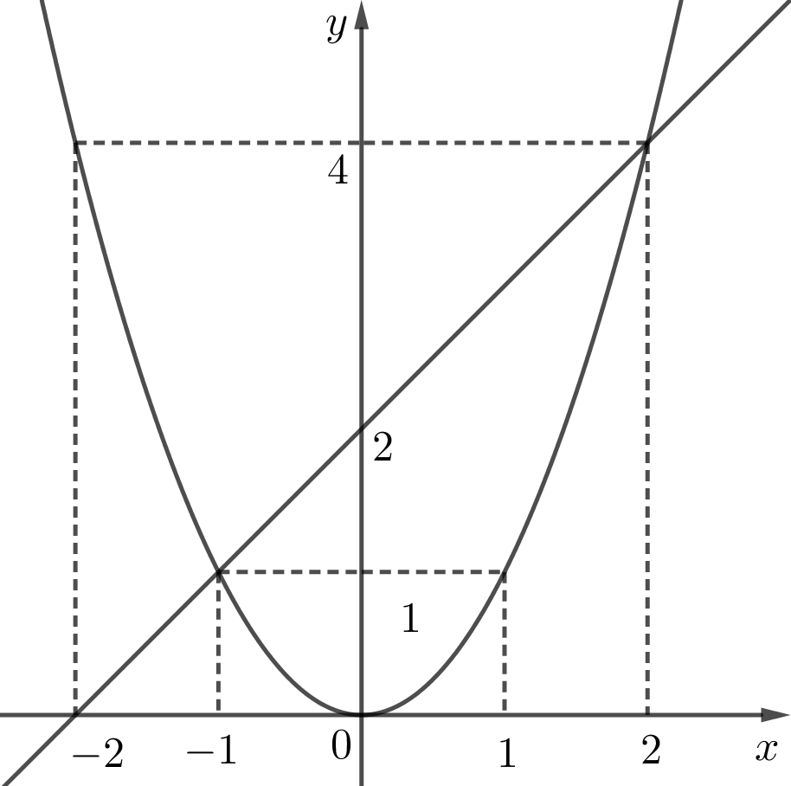

b) Tìm tọa độ giao điểm của hai đồ thị hàm số bằng phép tính.

Hoành độ giao điểm của hai đồ thị hàm số là nghiệm của phương trình:



Ta có  nên phương trình (1) có hai nghiệm

Với ; .

Vậy hai đồ thị hàm số cắt nhau tại hai điểm và .

1. (2,5 điểm) Giải bài toán bằng cách lập hệ phương trình

Một ca nô chạy trên sông trong 1 giờ 25 phút, xuôi dòng 20 km và ngược dòng 18 km. Một lần khác cũng trên khúc sông đó, ca nô này chạy trong 1 giờ 30 phút, xuôi dòng 15 km và ngược dòng 24 km. Hãy tính vận tốc riêng của ca nô và vận tốc của dòng nước.

**Lời giải**

Gọi vận tốc riêng của ca nô và vận tốc dòng nước lần lượt là  và  (km/h) .

Khi đó, vận tốc của ca nô khi xuôi dòng là (km/h), vận tốc của ca nô khi ngược dòng là (km/h).

Ca nô chạy trên sông trong 1 giờ 25 phút, xuôi dòng 20 km và ngược dòng 18 km nên ta có phương trình 

Một lần khác ca nô chạy trong 1 giờ 30 phút, xuôi dòng 15 km và ngược dòng 24 km nên ta có phương trình 

Ta có hệ phương trình:

   .

Vậy vận tốc riêng của ca nô là 27 km/h, vận tốc dòng nước là 3 km/h.

1. *(3,5 điểm)* Cho đường tròn . Từ điểm  nằm ngoài đường tròn vẽ hai tiếp tuyến  và  ( và  là tiếp điểm). Vẽ dây . Đường thẳng  cắt đường tròn tại điểm thứ hai là . Tia  cắt  tại .

a) Chứng minh: Bốn điểm , , ,  cùng thuộc một đường tròn.

b) Chứng minh: .

c) Gọi  là giao điểm của đoạn thẳng  và đường tròn . Chứng minh  cách đều 3 cạnh của tam giác .

d) Chứng minh: tam giác đồng dạng với tam giac  và  là trung điểm của đoạn thẳng .

**Lời giải**



**a) Chứng minh: Bốn điểm , , ,  cùng thuộc một đường tròn.**

Theo tính chất của tiếp tuyến, ta có   tứ giác  nội tiếp đường tròn đường kính  nên bốn điểm , , ,  cùng thuộc đường tròn đường kính .

**b) Chứng minh: .**

Xét  và  có:

 chung;

 (góc tạo bởi tia tiếp tuyến và dây cung và góc nội tiếp cùng chắn )

.

**c) Gọi  là giao điểm của đoạn thẳng  và đường tròn . Chứng minh  cách đều 3 cạnh của tam giác .**

Theo tính chất hai tiếp tuyến cắt nhau, ta có  mà (bán kính của đường tròn )  là trung trực của   là điểm chính giữa của   (hai góc nội tiếp chắn hai cung bằng nhau)  là phân giác .

Mặt khác cũng theo tính chất hai tiếp tuyến cắt nhau, ta có  là phân giác  nên  là tâm đường tròn nội tiếp  suy ra điểm  cách đều ba cạnh của .

**d) Chứng minh: tam giác đồng dạng với tam giac  và  là trung điểm của đoạn thẳng .**

 (hai góc so le trong, );

 (góc tạo bởi tia tiếp tuyến và dây cung và góc nội tiếp cùng chắn )

Xét  và  có:

 chung;





 mà theo ý b, ta có 

  là trung điểm của .

1. (0,5 điểm ) Cho , tìm giá trị nhỏ nhất 

**Lời giải**



Ta có: 

Áp dụng bất đẳng thức Cô-si cho hai số không âm  và  ta có: 

Do đó: 



Dấu  xảy ra khi 

Vậy  khi .

🙢**HẾT**🙠

